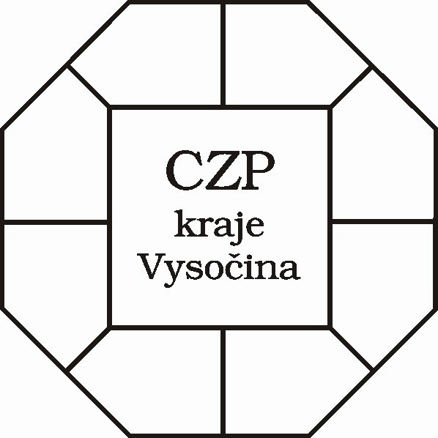
Centrum pro zdravotně postižené
kraje Vysočina, o.p.s.

Se sídlem: Vrchlického 2497/57, 586 01 Jihlava

pracoviště: Žďár nad Sázavou
Komenského 1, 591 01 Žďár nad Sázavou
Telefon/FAX: 566 625 703, 605 353 612
e-mail:czp.zdar@volny.cz, www.zdravotnepostizeni-vysocina.cz

Informace a novinky z CZP Žďár nad Sázavou

- Z důvodu vážné epidemiologické situace máme do konce ledna otevřeno pro klienty v tyto dny: Pondělí: 7:30 – 12:00, 13:00 – 17:00, Středa: 7:30 – 12:00, 13:00 – 17:00, v ostatních dnech mohou klienti volat na služební mobil: 605 353 612
- Poskytujeme půjčovnu kompenzačních a rehabilitačních pomůcek
Klienti si u nás mohou zapůjčit za poplatek kompenzační pomůcky: schodolez, invalidní vozík, různé druhy chodítek, toaletní židle, nástavce na WC. Nově zapůjčujeme i polohovací postel s matrací. S klientem sepíšeme smlouvu o zapůjčení pomůcky, klient si může pomůcku hned odvézt domů. Poplatek za zapůjčení pomůcky se liší dle pořizovací ceny pomůcky (např. chodítko: 8Kč/den, inv.vozík: 15 Kč/den, schodolez: 20 Kč/den, polohovací postel 30 Kč/den). Klientům poradíme i s výběrem pomůcky, předáme katalog firmy zabývající se distribucí těchto pomůcek.
- Naše Centrum je distribučním místem Euroklíčů k WC. S klientem sepíšeme smlouvu a zdarma mu dáme Euroklíč.
- Pro naše klienty zdarma nabízíme právnickou poradnu. V roce 2021 bude paní doktorka poskytovat právnické služby v tyto dny (11.1., 8.2., 8.3.,12.4.,10.5.,7.6.,12.7.,9.8.,6.9.,11.10.,8.11.,6.12.). Je potřeba se předem telefonicky objednat v našem Centru.
- Nabízíme našim klientům zdarma služby psychologické poradny pro dospělé a pedagogicko-psychologické poradny pro děti. Termín a kontakt na našeho psychologa dostanou klienti u nás v Centru.
- Nadále poskytujeme poradenské služby (např. předáme informace o získání příspěvku na péči, průkazu ZTP, příspěvku na mobilitu aj.)

